Bosch Athlet gør dit liv lettere:
Kompromisløs rengøring uden ledninger
Du kunne nemt tro, at en trådløs støvsuger ikke kan håndtere rengøringen ordentligt. Eller at dens sugestyrke ikke vil være lige så høj som hos en konventionel støvsuger. Men Bosch Athlet kan helt sikkert klare opgaven, og den har al den kraft, du har brug for.
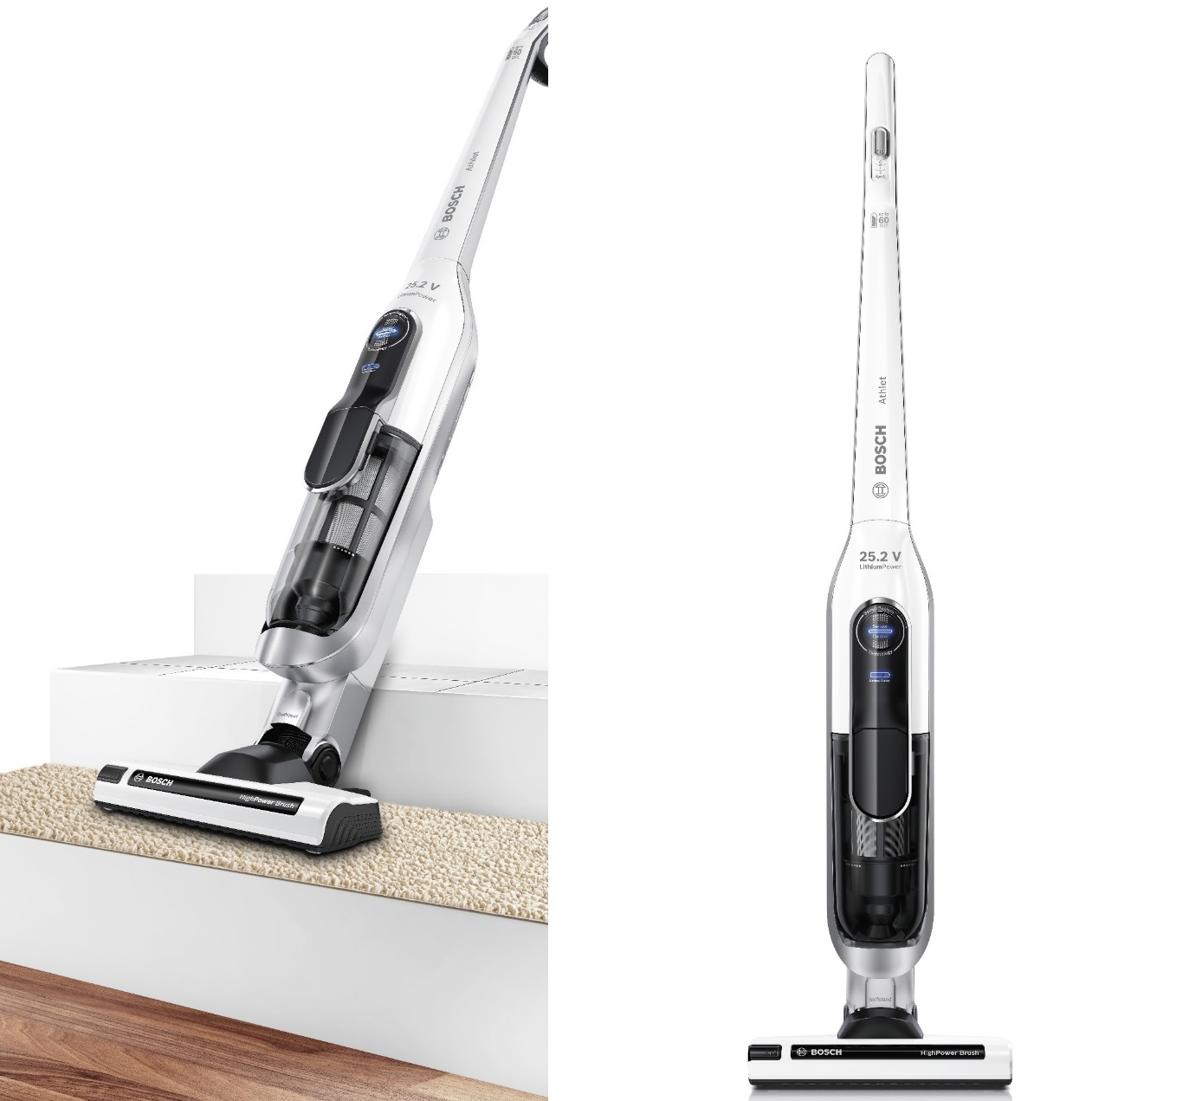
Den ligner en letvægter med sine kun tre kilo, men Athlet går ikke på kompromis med noget. Støvsugeren er den første trådløse støvsuger fra Bosch, der giver de samme rengøringsresultater som en traditionel 2400 W maskine. Du kan bruge den på alle typer gulv og den kraftfulde støvsuger giver dig et pletfrit resultat. Du behøver ikke engang at holde øje med fyldte støvsugerposer, på grund af den nye posefri teknologi. Det giver dig et apparat med en lav vedligeholdelse, som du kan stole på.
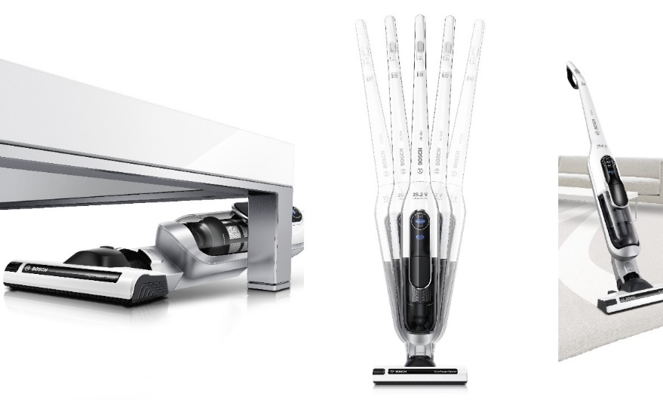
Super fleksibel og super smart
Med Bosch Athlet får du et fleksibelt redskab, så du kan rengøre under og mellem møbler. Den kan nemt nå under sofaen og under bordene, og den kan endda nå under dine skabe. Dens SensorControl vil fortælle dig, når du har brug for at rense filteret. Da Athlet er poseløs, er dagene, hvor du jagter rundt i byen for at få den rigtige støvsugerpose, endelig overstået. Alt du skal gøre er at tømme den smarte og nemme støvbeholder efter støvsugning. Der er ingen skjulte omkostninger, da de innovative filtre kan vaskes og ikke behøves at blive udskiftet. Bosch Athlet støvsugeren er let, miljøvenlig og omkostningseffektiv.
En handy størrelse
Har du nogensinde kæmpet med at få din store støvsuger tilbage i dit skab efter brug? De dage er forbi. Denne smarte lille støvsuger er designet til at optage minimum af plads i dit skab, og så vejer den mindre! Det gør, at den ud over at have et flot design, er let at håndtere og meget mere praktisk. Undersøgelser bekræfter, at støvsugerne bliver brugt oftere når man får en trådløs støvsuger ind i husstanden. Måske på grund af en mindre mængde stress og besvær med at få maskinen ud og klar til rengøringen.
Klar på ingen tid
At vente på at dine batterier skal genoplades og blive klar til brug er en smule som at se græsset gro eller malingen tørre. Heldigvis er Athlet genopladet på ingen tid. Det tager kun tre timer for batterierne at være 80 % opladt. Støvet vil ikke engang have tid til at lande, før du er bevæbnet og klar. Du kan vælge mellem tre forskellige programmer, der kan skræddersyes til dine specifikke behov, og dette giver dig mulighed for at maksimere din rengøring før du skal genoplade batterierne. Bosch Athlet kan støvsuge op til 60 minutter uden afbrydelse, hvilket betyder, at du vil være i stand til at støvsuge hele huset uden at skulle vente på, at batterierne skal genoplades.
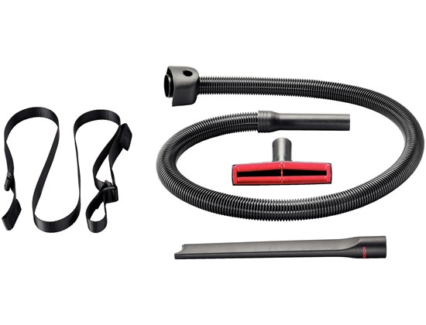
Men hvad med sofaen og bilen?
Bosch Athlet kan være fleksibel, men hvordan kan du rense puder på din sofa med en håndholdt støvsuger? Let. Du skal blot bruge den smarte slange, der følger med støvsugeren. Både møbler og steder der er svære at nå i din bil, vil være støvfri på ingen tid.

Du har flere forskellige farver at vælge imellem, og Bosch Athlet 25, 2 V er alle pengene værd sammenlignet med traditionelle støvsugere med samme virkning.
Vejledende pris fra 2799 kr.
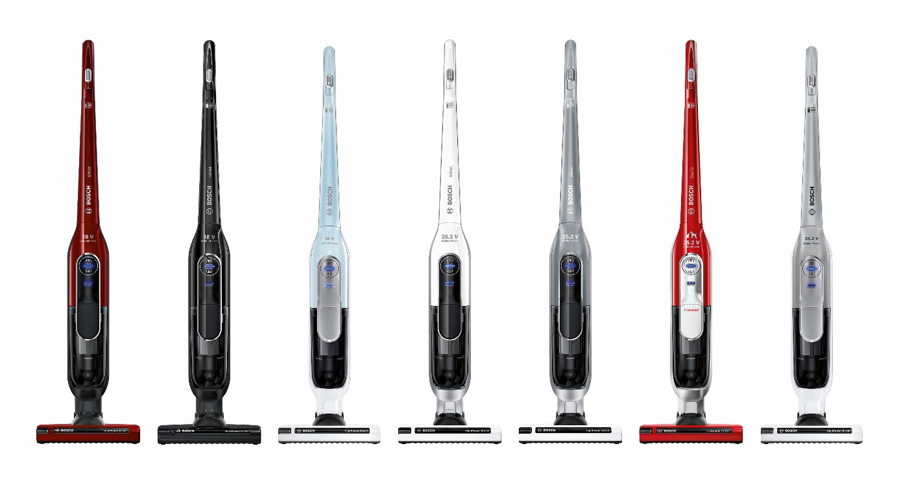

Vidste du at ...?
- Den første BSH støvsuger blev produceret i 1906, og blev kaldt en "fjernelse af støv pumpe".
- BSH producerer over to millioner støvsugere hvert år, det er gennemsnitligt 9000 støvsugere pr. produktionsdag.
- Omkring 70 mio. støvsugere er blevet produceret og distribueret fra BSH fabrikken i Bad Neustadt i Tyskland til dato.
- Kvalitetskontrollen af en BSH støvsuger indebærer at tænd/sluk-knappen trykkes på mindst 45.000 gange, og at støvsugeren skal modstå en 500 km udholdenhedsprøve. Kablet skal igennem mindst 6.000 omspolinger, og støvsugeren vil blive rullet 6.000 gange over et dørtrin.

For højtopløselige billeder, klik her
For mere information, besøg www.bosch-home.dk

For yderligere produktinformation kontakt:
Dorrit Axel, Bosch Hvidevarer A/S
Tlf.: 44 89 85 16
E-mail: dorrit.axel@bshg.com

Maria Rasmussen, PR ansvarlig
Tlf. 33 31 16 81
E-mail: mra@primetime.dk

Om Bosch
Bosch Hvidevarer indgår i BSH Home Appliances Group, som er Europas førende producent af hvidevarer. Hos Bosch er der fokus på hver eneste detalje, og det har hjulpet forbrugeren til en enklere og tryggere hverdag siden 1886, hvor Robert Bosch grundlagde virksomheden. Han havde et stærkt engagement i social ansvarlighed og arbejdede for at virksomheden skulle gå hånd i hånd med samfundsudviklingen. Det er værdier, der har præget virksomheden og bidraget til, at Bosch i dag fremstiller hvidevarer med meget høj ydelse og kvalitet. Omsætningen for BSH Home Appliances i Norden var i 2014 3,9 milliarder DKK.
Læs mere på: http://www.bosch-home.dk

